2012中考真题按章节汇编----光的折射

一、填空
1.（2012武汉）今年5月21日黎明时刻，在我国许多地方能观察到如图所示的“金环日食”天象，这是由于光沿 传播，当月球运行至 之间时，挡住了一部分太阳光。太阳还在地平线以下时，人们就可以看到“金环日食”，这是因为太阳光穿过大气层时发生了___________现象。
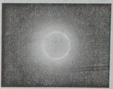
直线 太阳和地球 折射

2.（2012安徽）一束光从空气斜射入某液体表面发生反射和折射，入射光线与液面成30°角（如图），反射光线和折射光线的夹角为83°，则反射角大小为 ，折射角大小为 。
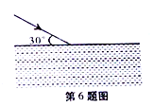
60° 37°

3．（2012河南）一束太阳光通过三棱镜折射后，被分解成七种颜色的光，在白色光屏上形成一条七彩光带，如图1 所示，这个现象叫光的____________。如果将白色光屏换成红色光屏，我们将________（选填“能”或“不能”）看到七彩光带。
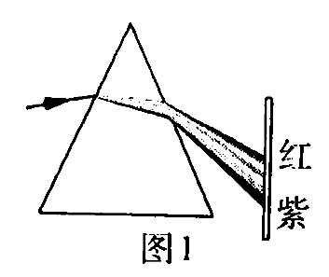
色散 不能

二、选择
1.（2012益阳）当光从空气斜射向水面时，同时发生反射和折射，图1中，能正确表示其传播方向的是（ ）
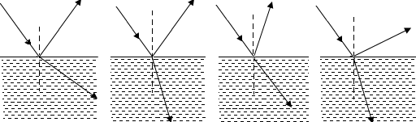
A B C D
图4
图12
U
S1₁
S
R₂
图1
B

2．（2012北京）下列有关光现象的说法中，正确的是
A．小孔成像是由于光沿直线传播形成的
B．岸边景物在水中形成倒影，属于光的折射现象
C．斜插入水中的筷子好像在水面处折断，属于光的反射现象
D．能从不同方向看见不发光的物体，是因为光在其表面发生了镜面反射
A

3．（2012河南）下列光现象中，可用光的折射规律解释的是
A．立竿见影 B．潭清疑水浅 C．池水映明月 D．一叶障目
B

4.（2012陕西）下列四幅图中的现象，与光的折射有关的是
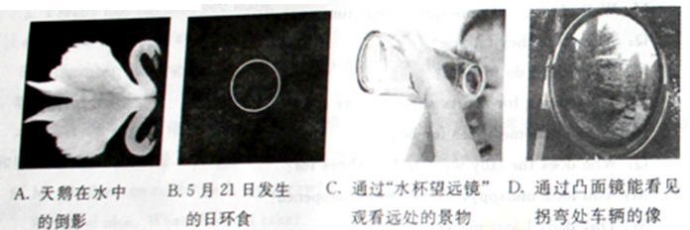
C

5. （2012眉山）下列与光现象有关的说法中错误的是（ ）
A.手影是根据光的直线传播形成的 B.老花镜的镜片是用凸透镜制成的
C.照相机利用了凸透镜能成倒立缩小的虚像的原理 D.色光的三原色是红、绿、蓝
C

6.（2012成都）图1所示的四种现象中，属于光的反射现象的是
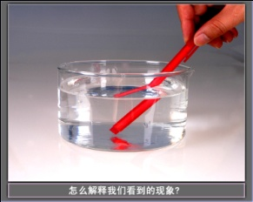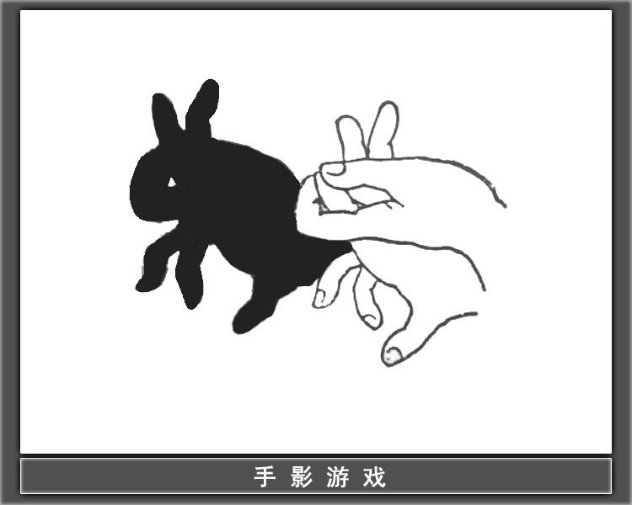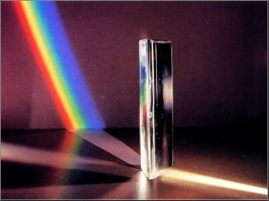
A. 三棱镜分解白光 B. 笔在水面处“折断” C. 水面上山的“倒影” D. 手影游戏
图1
C
7. （2012成都）关于光现象，下列说法中正确的是
A. 矫正近视眼的镜片是凹透镜
B. 当你向竖直悬挂的平面镜走近时,你在镜中所成的像越来越大
C. 小孔成像是由光的折射现象产生的
D. 光是一种电磁波，光在真空中的传播速度是3×10⁸ km/s
A

8.（2012达州）下列关于光现象的说法，其中正确的是
A．雨后天空出现的彩虹是由于光的直线传播
B．岸边树木在水中的倒影是光的折射现象
C．看到水中的鱼比鱼的实际位置浅是光的反射现象
D．从不同的地方看到本身不发光的物体是光的漫反射现象
D

9. （2012凉山）如图所示，是光在空气和玻璃两种介质中传播的情形，下列说法中正确的是
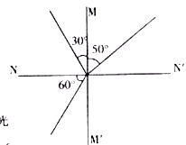
A.入射角等于30° B.折射角等于50°
C.NN′是界面 D.MM′的右边是玻璃
D

10.（2012绵阳）如图的四种情景，属于光的反射现象的是
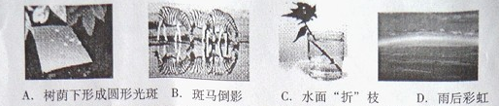
B

11．（2012宜宾）2012年5月21日清晨，我国大部分地区都出现了日环食。如图1所示，是发生日环食的景观，能用来解释形成日环食现象的规律是（ ）
A．光的直线传播 B．光的折射 C．光的反射 D．光的色散
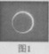
A

12．（2012苏州）下列光现象中，由于光的折射而形成的是
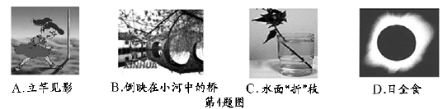
C

13．（2012温州）下列所示的现象中，由于光的直线传播形成的是
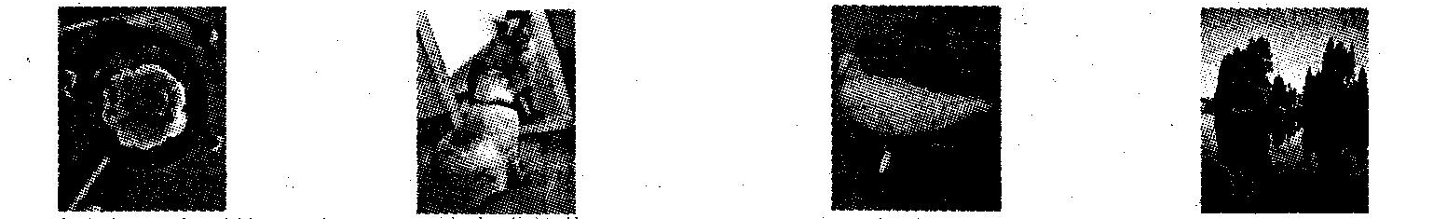
A．用放大镜观察到的花 B．镜中猫的像 C．地面上鸽子的影子 D．水中树的倒影
C

14. (2012湖州)如图四种现象中，由于光的折射形成的是（ ）
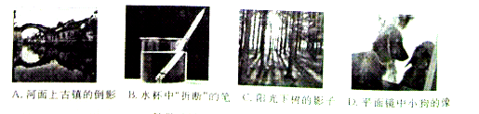
B

15.(2012梅州)某校新建成一个喷水池，在池底中央安装了一只射灯。射灯发出的一束光照在右边的池壁上，当池内无水时，站在池旁左边的人，看到在S点形成一个亮斑，如图5所示，现往池内灌水，水面升至a位置时，人看到亮斑的位置在P点；如果水面升至b位置时，人看到亮斑的位置在Q点，则（ ）
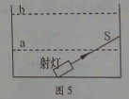
A．P点在S点的下方，Q点在S点的上方 B．P点在S点的上方，Q点在S点的下方
C．P点在S点的上方，Q点在S点的上方 D．P点在S点的下方，Q点在S点的下方
A

16．（2012连云港）下列关于光现象的说法正确的是
A．彩虹是由于光的反射形成的
B．光从空气进入水中，传播方向一定改变
C．人能通过平静的湖面看到自己的脸是光的折射现象
D．阳光照射下，地面上呈现电线杆的影子是由于光的直线传播形成的
D

17.（2012南京）如图所示的现象中，由于光的直线传播形成的是
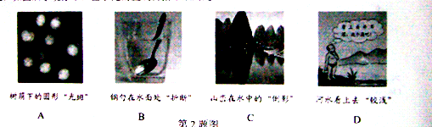
A

18.（2012扬州）如图所示的四种现象中，属于光的折射现象的是
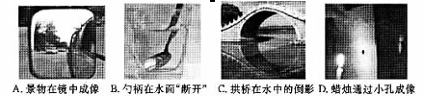
B

19．如图7所示，下列成语与其物理知识相符的是
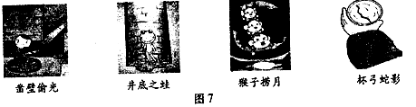
A.凿壁偷光—光的折射B．井底之蛙—光的反射
C.猴子捞月—光的折射D.杯弓蛇影—光的反射
D

20.（2012衡阳）如图1所示的四种现象中，属于光的折射现象的是
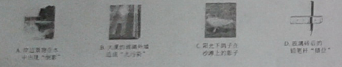
D

21.（2012重庆）如图所示的现象中，属于光的反射现象的是（ ）
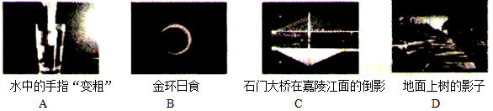
C

22.（2012吉林）如图1所示，能正确表示光从空气进入水中的光路是
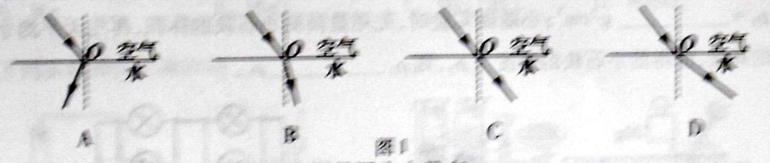
B

23.（2012大连）下列光路图中，正确表示了光从空气进入水中的是
空气
水
空气
水
空气
水
空气
水
A
B
C
D
A

24.（2012日照）如图3是两个并排而且深度相同的水池，一个装水，另一个未装水，在两池的中央各竖立着一只长度相同而且比池深略高的标杆。当阳光斜照时就会在池底形成杆的影子，下列说法正确的是
A.装水的池中标杆影子较长
B.未装水的池中标杆影子较长
C.两池中标杆影子长度相同
D.装水的池中标杆没有影子
太阳
杆
太阳
水 杆
杆
图3
B

25.（2012齐齐哈尔）如图所示，属于光的折射现象的是
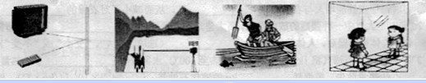
C

26.．（2012天津）下图中，光从空气斜射入玻璃的光路图正确的是
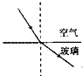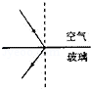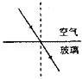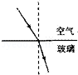
A B C D
D
三、作图
1．（2分）（2012恩施）如图所示，光沿CO射向半圆形玻璃砖的圆心O，请在图中作出光线分别透过平直界面AOB和圆弧形界面AMB时的光路图。
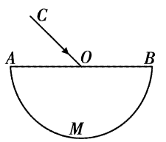
如图所示
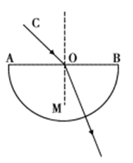
2.（2012襄阳）图3中已给出了折射光线，请你结合光的折射规律大致画出对应得 入射光线。
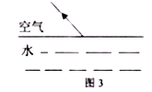
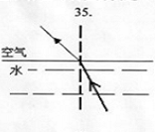
3.（2012聊城）如图乙所示，一束光从直角三角形玻璃砖AB面垂直射入，并从玻璃砖AC面射出。请画出该过程的光路图。
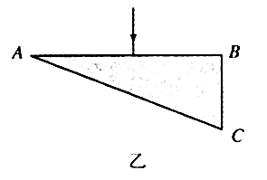
如图所示
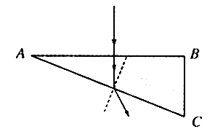

4. （2012眉山）一束光射向一块玻璃砖，如右图所示，请画出这束光进入玻璃和离开玻璃后的折射光线（注意标出相应的法线）。
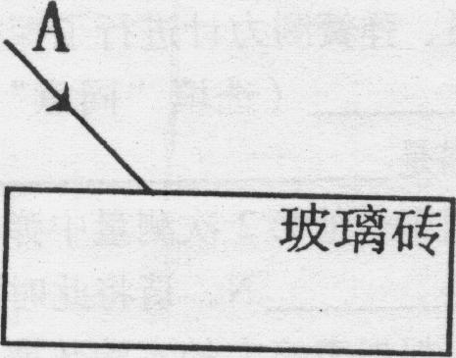

(2) （2012成都）如图15所示，一束光AO从空气斜射入水中，请在图中画出：①过O点的法线；②折射光线的大致方向。
O
图15
A
水
空气
法线画正确得1分，折射光线正确得1分。
O
A
水
空气
5.（2012苏州）如图乙所示，AO为入射光线，O为入射点，MN是法线．根据光的折射特点在图中画出折射光线，并用字母γ 表示折射角．
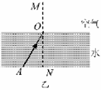
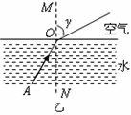

6.（2012常州）如图所示，光从空气斜射向玻璃砖，请画光出在玻璃砖中的折射光线（保留作图痕迹）
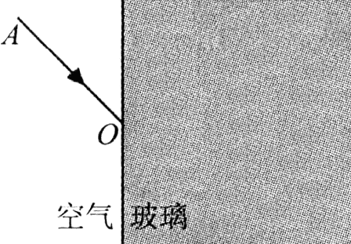
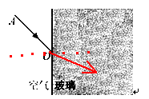

7. （2012德州）一束光AO从空气斜射入水中发生折射，请在图14中画出折射光线OB的大致位置。
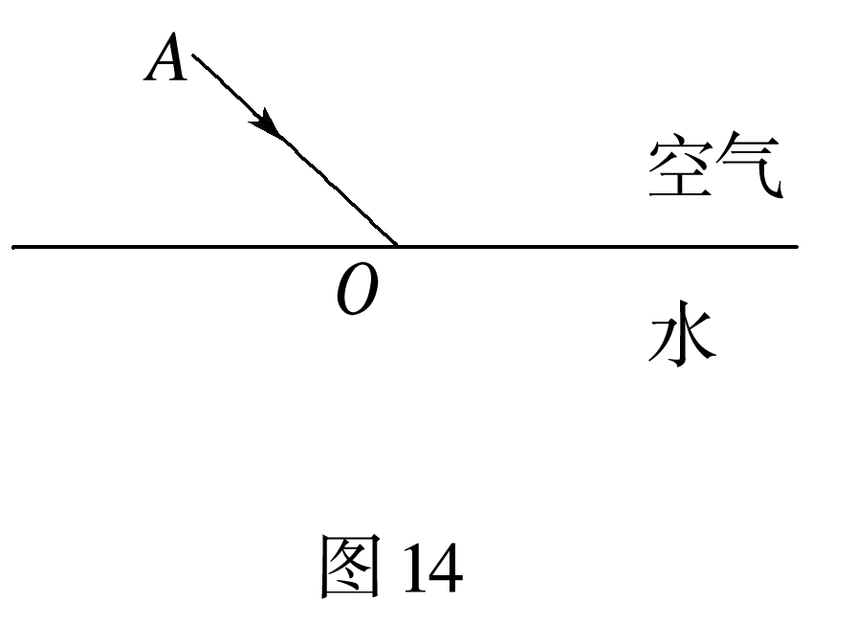
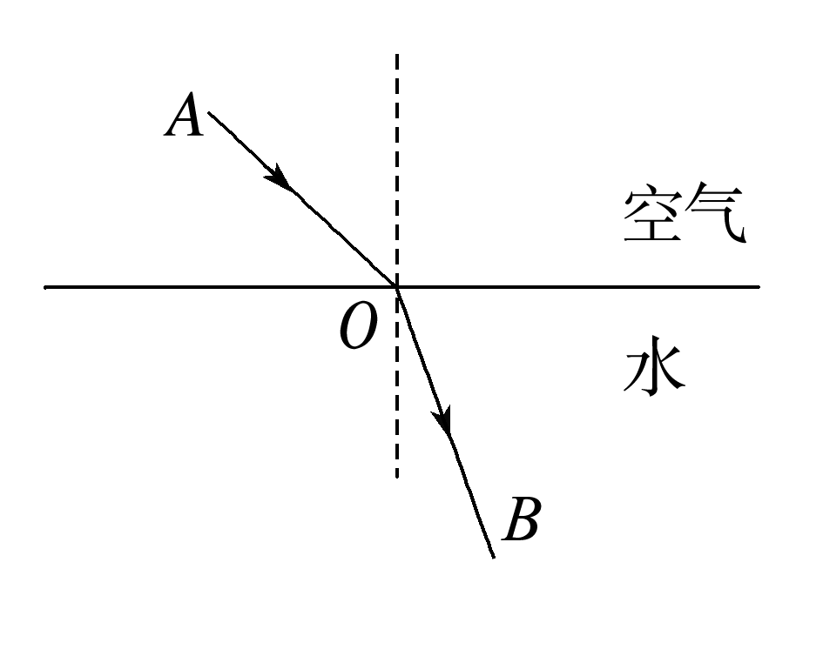

8.（2012孝感）如图甲所示，入射光线AO与水面成40°角斜射向水面。请作出反射光线，并大致作出折射光线
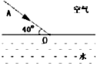
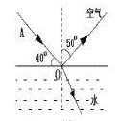

9.（2012包头）如图11所示，、b 是在水中的物点发出的光经水面折射后的两条光线，用A、B分别表示该物点（或像点）和它的像点（或该物点）
⑴其中A表示 。
⑵完成该物点的成像光路图。
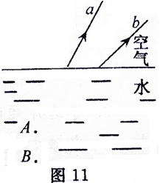
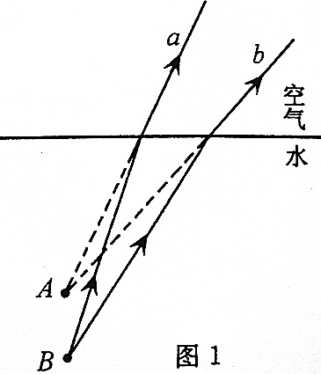
⑴像点（1分）
⑵两条反向延长线全画对得1分、B点的两条入射光线全画对得1分（如图1）

10.（2012遵义）如图甲所示，为经过凸透镜折射后的两条光线，请在图中画出对应的入射光线。
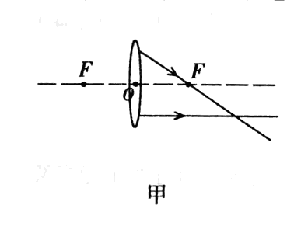

11.（2012重庆）⑴如图所示，入射光线AO从空气斜射入水中，请画出折射光线的大致传播方向。
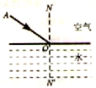
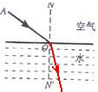

12.（2012大理）画出图8中入射光线经凸透镜后的折射光线。
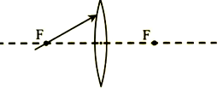
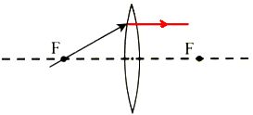

13. （2012·昆明）请在图9中，作出光线由空气斜射入水时的反射光线和大致的折射光线。
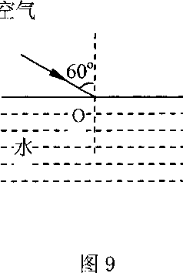
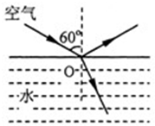

14.（2012遂宁）如图所示，AO是一条从玻璃斜射入空气的光线，画出它的反射光线和在空气中的折射光线的大致方向
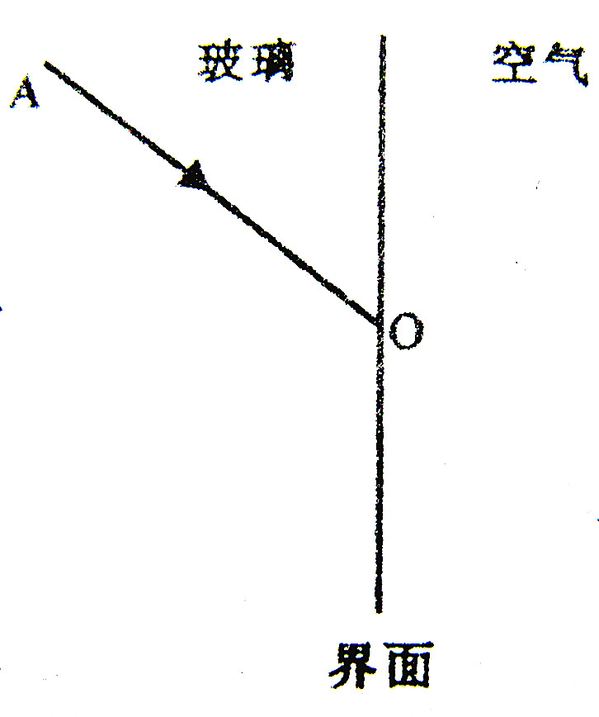
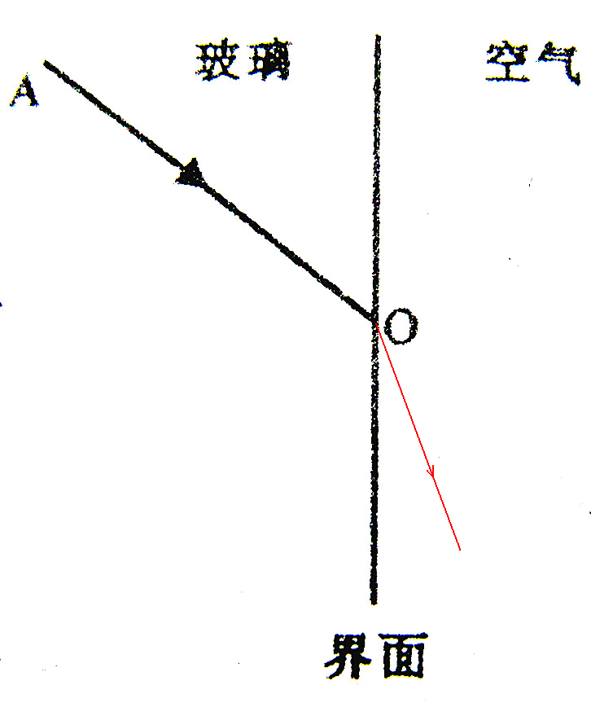

四、实验
1.（2012呼和浩特）小芸同学用一支新买的激光笔照射水平水面，在竖直白墙上出现了二个红色亮点A和B，如图所示。现保持入射点o的位置不变，欲使光点A下移至处，应使入射光线MO绕着点o沿 方向转动(选填“顺时针”或“逆时针”)；现保持入射点o的位置不变，欲使光点B下移至处，应使入射光线MO绕着点o沿 方向转动(选填“顺时针”或“逆时针”)。
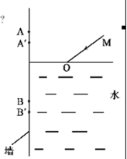
顺时针 逆时针
2.(2012梅州)放电影时银幕上发生的发射属于什么反射？简述银幕做成白色的原因。
漫反射 白色的银幕可以反射所有颜色的色光

